Картотека игр и плясок про матрёшек

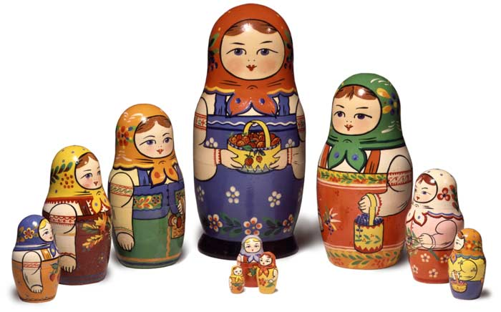

Речевая игра с движением
«МАТРЁШКА, ГДЕ ТЫ?»

Цель: формировать умение затормозить свое действие или же, наоборот, начать действовать по речевому сигналу.
Материал: деревянная составная матрешка.
Ход игры.
- Дети сидят на стульях, составленных в кружок вокруг воспитателя.
- Взрослый показывает матрешку, обсуждает с детьми, какого цвета платьице, платочек у матрешки, как игрушка закрывается и открывается. (Долго на беседе не стоит задерживаться.)
- Затем воспитатель, попросив детей положить руки за спину и ждать, мерным шагом обходит вокруг стульев позади детей. Матрешку держит в руке и приговаривает речитативом:
Хожу, брожу, матрешку держу,
Разберу пополам, деткам в ручку дам.
- Незаметно вкладывает по половинке матрешки в руки детям, сидящим по противоположным сторонам круга, и шепчет:
Ты тихонечко сиди, ничего не говори,
Да и сам не смотри, только в ручке держи.
- Вдруг говорит тоненьким голоском: «Матрешка, где ты, покажись, пожалуйста!»
- Дети, у которых в руке оказалась матрешка (половинка), выбегают на середину, соединяют обе половинки и отдают воспитателю.
Речевая игра с движением
«РУССКИЕ МАТРЕШКИ»

Взяли дети в руки русские матрешки Быстро завертелись детские ладошки. Вот какие, вот какие маленькие крошки  Вот какие, вот какие русские матрешки | Пр. руку. с матрешкой держат  перед собой.  Кисть пр.р. разворачивают  вправо, влево.
Прогуляться вышли куколки-матрешки  Наши ножки ходят по прямой дорожке  Вот какие, вот какие маленькие крошки  Вот какие, вот какие русские матрешки. | Пр.руку с игрушкой, дети передвигают по лев. руке, которая находится в гориз. пол.  Выполняют притопы ногами  Кисть пр.р. разворачивают  вправо, влево.
Спрятались за спину куколки-матрешки Захотели в прятки поиграть немножко.  Вот какие, вот какие маленькие крошки  Вот какие, вот какие русские матрешки. | Дети прячут руки за спину  Дети покачивают головой
Машет всем платочком куколка-матрешка  А потом ложится, отдыхает крошка  Баю-баю, баю-бай, маленькие крошки  Засыпают, засыпают русские матрешки | Кисть пр.р. наклоняют вверх, вниз.  Дети складывают руки «полочкой», тихо ими покачивают.
(В конце игры дети подносят указательный палец левой руки
к губам и тихо произносят: Тсс!)

Дидактическая игра на развитие чувства ритма
«ВЕСЕЛЫЕ ПОДРУЖКИ»

Цель игры: учить детей различать короткие и долгие звуки, уметь прохлопать ритм

Игровой материал
Демонстрационный: плоские фигурки из картона (5 шт.), разрисованные в русском стиле
Можно использовать варианты: все куклы одной величины, но раскрашены по-разному, или куклы разного размера (по типу матрешек) в одежде с различными узорами и т.д.
Раздаточный: деревянные ложки по две на каждого ребенка.

Ход игры
Фигурки стоят на столе» одна за другой в колонне. Дети сидят полукругом или в шахматном порядке, лицом к столу. Звучит русская народная мелодия «Светит месяц».
Музыкальный руководитель. Познакомьтесь ребята, к нам в гости пришли веселые подружки: Дашенька, Глашенька, Сашенька, Иринушка, Маринушка. (Выставляет их в одну шеренгу.) Они очень любят плясать и хотят вас научить. Вот так умеет Дашенька!
Музыкальный руководитель берет матрешку и выстукивает деревянной подставкой-катушкой ритмический рисунок. Дети повторяют ритм деревянными ложками. Можно дать детям в руки кубики» палочки, просто отхлопать ритм в ладоши или протопать ногами. Фигурки могут быть разной величины (от маленькой до большой), в этом случае ритмы даются по сложности (от легкого
до более сложного). Ритмы также можно демонстрировать детям, исполняя их на фортепиано.

Музыкально-дидактическая игра

«Учитесь танцевать»
Цель игры: учить детей различать короткие и долгие звуки, уметь прохлопать ритм.
Игровой материал. Большая матрешка и маленькие (по числу играющих).
Ход игры. Игра проводится с подгруппой детей. Все сидят вокруг стола. У воспитателя большая матрешка, у детей маленькие. «Большая матрешка учит танцевать маленьких», — говорит воспитатель и отстукивает своей матрешкой по столу несложный ритмический рисунок. Все дети одновременно повторяют этот ритм своими матрешками.
При повторении игры ведущим может стать ребенок, правильно выполнивший задание.

«Игра с матрёшками»
русская народная мелодия. обр. Р. Рустамова.

Материал:3 матрёшки.

Ход игры: Все дети стоят в кругу. Трое детей, которым воспитатель дал матрёшек, выходят в центр круга и начинают плясать(«Пляска»), остальные хлопают в ладоши, стоя на месте. Под музыку «Колыбельная» дети которые стояли на месте присаживаются на корточки и закрывают глаза. Солисты тихо подходят к кому-либо и ставят матрёшек на пол. Дети, перед которыми стоит матрёшка, берут её и выходят в центр круга. Игра повторяется, но уже с другими детьми.

Сюжетная подвижная игра
«ПРЯЧЕМ МАТРЕШКУ»

Цель: развитие внимания, умение ориентироваться в пространстве, различать левую и правую стороны.
Материал: матрёшка.
Ход игры
- Взрослый прячет знакомую ребенку большую матрешку так, чтобы она немного была видна. Говоря: «Где матрешка? Ищи матрешку!», взрослый ищет ее вместе с детьми.
- Когда ребенок найдет игрушку, взрослый прячет ее так, чтобы найти было сложнее.
- После игры с матрешкой можно провести игру «Прятки».

Подвижная игра
«БЕГИТЕ К МАТРЕШКЕ!»

Цель: умение ориентироваться в пространстве, укрепление мышц туловища и ног, развитие двигательной активности.
Материал: матрёшка.
Ход игры
- Дети сидят на стульчиках. Взрослый с матрешкой садится напротив детей, у противоположной стены. Он обращается к детям и говорит: «Бегите к матрешке!».
- Когда прибегают дети, взрослый обнимает их и говорит: «Прибежали, прибежали! Ну, теперь бегите назад!»
- Дети поворачиваются и бегут назад. Взрослый говорит им вслед:
- «Убегайте, убегайте!»
- Дети садятся на стульчики.
- «Отдохнули?» — спрашивает взрослый.
- «Ну, бегите опять к матрешке, бегите, бегите! Кто быстрее?»

Подвижная игра
«ШЛИ МАТРЕШКИ ПО ДОРОЖКЕ»

Цель: учить детей согласовывать детей со словами.
Материал: пчёлка.

Шли матрешки по дорожке  Было их немножечко,  Две Матрены,  Три матрешки,  И одна матрешечка.  Я цветочек вышила  Жу-Жу услышала  Села пчелка на цветок  Все матрешки наутек. | Идут по кругу за матрешкой.  Подходят к домику  Вылетает пчелка  Догоняет.  Все убегают.

Программное содержание:
- средствами музыки обогащать и расширять представление детей о матрешке;
- обогащать слуховой опыт детей и создавать запас музыкальных впечатлений;
- развивать элементарное эстетическое восприятие музыки, эмоциональную отзывчивость на нее, ее характер и настроение на музыкальный образ, доступный ребенку;
- приобщать детей к выразительному исполнению не сложных танцев, хороводов, вызывать желание детей с удовольствием участвовать в них и связывать движения с музыкой;
- побуждать детей активно участвовать в музыкально-ритмической деятельности, посильно выполняя под музыку образные движения, передавая особенности музыкального звучания; побуждать к первоначальным творческим проявлениям в певческой и ритмической деятельности.

Игра – пляска
«МЫ – МАТРЕШКИ КРОШКИ»
Цель: развитие чувства ритма, усвоение различных танцевальных движений
Музыка: автор неизвестен.
Мы – матрешки (2 р)  Вот какие крошки  Как у нас (2 р)  Чистые ладошки.  Мы – матрешки (2 р)  Вот какие крошки  Как у нас (2 р)  Новые сапожки.  Мы – матрешки (2 р)  Вот какие крошки  Поиграем, поиграем  На своих гармошках.  Мы матрешки (2 р)  Вот какие крошки  Потанцуем, потанцуем  Под свои гармошки. | Держат пальчики у щечки, кивают головами из стороны в сторону.  Показывают ноготок  Показывают свои ладошки.  Держат пальчики у щеки, кивают головами из стороны в сторону.  Показывают ноготок  Выставляют ножки, ручки на пояс.  Держат пальчики у щечки, кивают головами из стороны в сторону.  Показывают ноготок. Изображают, что играют на гармошке, растягивая их.  Держат пальчики у щеки, кивают головами из стороны в сторону. Показывают ноготок. Кружатся, подняв одну руку над головой.
Всё! (кланяются разводя руки в стороны)

ТАНЕЦ С ЛОЖКАМИ
Цель: развитие чувства ритма, усвоение различных танцевальных движений с ложками.
Материал: ложки деревянные.
Музыка: автор неизвестен.
Мы матрешки (2 р)  Невидны под платьем ножки  Очень длинный сарафан,  А на нем большой карман.  Топ-топ ножки,  Топ-топ ножки,  Ай да мы матрешки!  Ай да мы матрешки!  Мы матрешки (2 р)  Мы в карманах носим ложки  Чтобы весело плясать,  Громко ложками стучать  Хлоп-хлоп ложки,  Хлоп-хлоп ложки  Ай да мы матрешки!  Ай да мы матрешки! | Дети выставляют ноги на пяточки  Дети кружатся, топая ногами (топатушки)  Дети приседают (пружинка)  Стучат ложками

ТАНЕЦ С ПЛАТОЧКАМИ
Цель: развитие чувства ритма, усвоение различных танцевальных движений с платочком.
Материал: платочки.
Музыка: автор неизвестен.
Мы вокруг матрешки  Хороводом встали  Яркие платочки  Мы все в руки взяли.  Припев:  Ты, матрешка, посмотри, посмотри-  Это пляшут малыши.  Мы вокруг матрешки  Весело гуляли, (2 р)  Ножками шагали.  Припев.  Мы с тобой матрешка  Поиграем в прятки.  Отгадай, матрешка,  Где же все ребятки!  А теперь, матрешка  Нам пора проститься.  Нам пора проститься,  Низко поклониться. | Дети машут платочками перед собой, стоя в кругу.  Дети кружатся.  Дети, подняв платочки, идут друг за другом по кругу.  Дети присаживаются на корточки, накрываясь платочками.  Дети машут платочками- «прощаются», кланяются.

Игра-пляска
«МАТРЕШКИ – КРОШКИ»

Цель: развитие чувства ритма, усвоение различных танцевальных движений
Музыка: автор неизвестен.
Мы матрешки  Все мы крошки (2 р)  Поплясать хотим немножко.  Мы матрешки  Все мы крошки (2 р)  У нас новые сапожки.  Мы матрешки  Все мы крошки (2 р)  Побежать хотим немножко.  Мы матрешки  Все мы крошки (2 р)  Погуляем по дорожке.  Мы матрешки  Все мы крошки (2 р)  Ох, устали наши ножки. | Стоя на месте, покачивают головой вправо-влево, кружатся на месте, притопывают ногами.  Стоя на месте, покачивают головой вправо-влево, кружатся на месте, медленно выставляют вперед то одно, то другую ногу.  Стоя на месте, покачивают головой вправо-влево, кружатся на месте, бегут за воспитателем.  Стоя на месте, покачивают головой вправо-влево, кружатся на месте, дети идут за воспитателем на ходу обмахиваются обеими руками (жарко).  Стоя на месте, покачивают головой вправо-влево, кружатся на месте, присаживаются на корточки, поддерживая кистью правой руки, локоть левой.
Воспитатель: отдохнули?

Мы матрешки  Все мы крошки (2 р)  Снова пляшут наши ножки.  Мы матрешки  Все мы крошки (2 р)  Всем поклонятся матрешки. | Стоят на месте, покачивают головой вправо-влево, кружатся на месте, поворачиваются то вправо, то влево.  Стоя на месте, покачивают головой вправо-влево, кружатся на месте, кланяются.

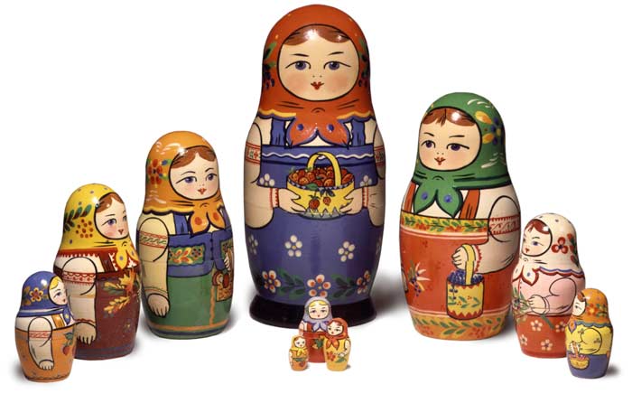

Игра – пляска
«МАТРЁШКИ»

Цель: развитие чувства ритма, усвоение различных танцевальных движений
Материал: платочки
Ход игры
Взрослый и дети надевают яркие платочки. Взрослый поет и пляшет, а дети подражают его движениям.

Мы - матрешки,  Все мы крошки,  Поплясать хотим немножко. | Стоя на месте - покачивают головами вправо и влево, быстро кружатся, притопывают ногами.
Мы - матрешки,  Все мы крошки,  У нас новые сапожки. | Стоя на месте, покачивают головами. Медленно выставляют вперед то одну, то другую ногу.
Мы — матрешки,  Все мы крошки,  Побежать хотим немножко. | Бегут вперед вслед за взрослым.
Мы — матрешки,  Все мы крошки,  Погуляем по дорожке. | Идут за взрослым, на ходу обмахиваясь руками — жарко.
Мы — матрешки,  Все мы крошки,  Ах, устали наши ножки! | Присаживаются на корточки, поддерживая кистью правой руки локоть левой.
В промежутке между куплетами взрослый спрашивает детей: «Отдохнули?» После этого все встают и продолжают пляску.

Мы — матрешки,  Все мы крошки,  Снова пляшут наши ножки! | Поворачиваются то вправо, то влево.
Мы — матрешки,  Все мы крошки,  Всем поклонятся матрешки. | Кланяются.  (А. Ануфриева)

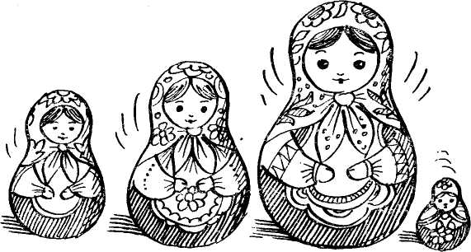

Физкультурная минутка
«МАТРЕШКИ»

Цель: развитие чувства ритма, усвоение различных танцевальных движений

Хлопают в ладошки
Дружные матрешки.
Хлопки перед собой.

На ногах сапожки,
Топают матрешки.
Руки на пояс, поочередно то правую ногу выставит вперед на пятку, то левую.

Влево, вправо наклонились,
Наклоны влево – вправо.

Всем знакомым поклонились.
Наклоны головы влево – вправо.

Девчонки озорные,
Матрешки расписные.
В сарафанах ваших пестрых
Вы похожи словно сестры.
Повороты туловища направо – налево, руки к плечам.

Ладушки, ладушки,
Веселые матрешки.
Хлопки в ладоши перед собой.

